**GERENCIA DE SISTEMAS  
INFORME / NOTIFICACIÓN INTERNA**

**INFINT-11122022-JZ-00001-Informe NB 218**

|  |  |  |
| --- | --- | --- |
| **DE:** | Julián Marcelo Zappia | |
| **A:** | Ing. Juan Julián Callegari | Gerente de Sistemas | |
| **FECHA:** | 11 de Diciembre 2022 | |
| **Breve descripción del asunto:** | Estado de Notebook NB 218. Instalaciones y configuraciones. Accesos no otorgados. | |
| **Autoriza: --** | **Sector: GERENCIA DE SISTEMAS** | **Asignado a: --** |

**INFORME / NOTIFICACIÓN.**

De mi mayor consideración:

Por intermedio del presente, me dirijo a Ud. respetuosamente a efectos de informarle instalaciones y configuraciones realizadas sobre NB 218.

**Instalaciones y configuraciones.**

* MS SQL 2019 Developer. Con configuraciones necesarias. Sin creación de BD.
* MS Visual Studio Developer 2022. Con extensiones.
* MS Visual Studio Profesional 2022 (licencia propia). Con extensiones.
* Visual Studio Code.
* MySQL Community 8.0.
* Avira Antivirus.
* CCleaner.
* Corel Draw Graphic Suite 2021 (licencia propia). Para tratamiento de imágenes vectoriales.
* Adobe Photoshop 2022. Para tratamiento avanzado de imágenes.
* SolarWinds Core y aplicaciones del paquete.
* Wise Control Center.
* Convert.Net.
* Linq Connect.
* MS Data Tools y Analysis Services.
* Power BI Desktop y Power BI Reporting Services.
* On-premises data gateway (personal mode).
* IntegrationToolkit-ProductivityPack-x64.
* Filezilla Server.
* Filezilla Client.
* TeamViewer.
* WinRar.

**Otras configuraciones.**

Por razones personales de visibilidad, he modificado el fondo de escritorio de Windows 10 Pro. Mantiene, prácticamente, el mismo diseño original.

Se realizaron 4 (cuatro) formatos de fondo, que se adjuntan al correo electrónico, junto a los logos utilizados, por si existe la posibilidad de renovación de los mismos en el parque informático de la Empresa.

*Si mi procedimiento de cambio de fondo de escritorio no es adecuado, restauraré el original sin inconvenientes.*

Se mantienen las configuraciones y aplicaciones iniciales del sistema, al momento de ser entregada la NB-218.

**Otras tareas sobre Notebook NB-218.**

* Mantenimiento preventivo / correctivo.
* Generación de diversas plantillas para posteriores documentaciones.
* Generación de la presente plantilla.

**Plantillas de documentación.**

Se han creado varias plantillas para relevamiento, solicitudes técnicas, ingresos / egresos de hardware, cambios de configuraciones, solicitudes varias, informe interno (el presente), entre otras.

No es mi intención “papelizar” la Gerencia de Sistemas, sino llevar un control en documentos electrónicos de las diversas operaciones que se realicen.

Creo necesaria la buena comunicación y, principalmente, que quede asentada toda documentación ante una eventual consulta, reclamo u otro motivo.

Muchas de ellas no han sido culminadas debido a mi carencia de información general de la Empresa, hecho normal debido a mi reciente ingreso.

Adjunto al correo electrónico, dos plantillas en formato Word que sería de mi agrado implementar, con los correspondientes fundamentos.

* La presente, para informes o notificaciones internas de la Gerencia de Sistemas.
* Solicitud técnica por parte de usuario (1).

La fundamentación de (1) se debe a que he observado requerimientos técnicos por parte de los usuarios de la Empresa que, según mi humilde opinión, no corresponden y recargan las tareas a realizar por el equipo de la Gerencia de Sistemas.

Además de que los requerimientos en la “ticketera” no son claros (por ejemplo, indican motivo “IMPRESORA” y se desconoce el inconveniente), me ha tocado escuchar un requerimiento de carga de papel en una de las impresoras de la Empresa.

De ninguna manera mi intención es anular el uso de la “ticketera”; el caso se agregaría en la ticketera y el usuario generaría un breve documento electrónico con la descripción del problema dirigido a quien corresponda, con la correspondiente indicación de conformidad por parte del solicitante al encontrar una solución.

Como humilde reflexión final al respecto de este punto, creo que clarificar la comunicación entre los usuarios y el área IT de la Empresa -es decir, la Empresa toda- ayudará a mejorar el rendimiento de trabajo del equipo que Ud. lidera, podrán disminuirse incidencias, mejorará la productividad de los sectores escuchando sus necesidades en cuanto a tecnología, y existirá documentación respaldatoria en caso de que sea requerida.

Queda bajo su aprobación la implementación de estos pequeños procedimientos iniciales.

**Accesos no concedidos.**

Posterior a mi pedido por MS Teams el día Miércoles pasado, no se me ha otorgado acceso a:

* PRTG Network Monitor. Configuración Fortinet.
* Servidores virtuales.
* Otros servidores (solo poseo acceso a limpiolux.local).
* Servicios de impresión.
* Servicios de acceso remoto a puestos de trabajo.

**Procedimientos a seguir sugeridos.**

* Relevamiento de usuarios.
* Historias de usuario. Casos de uso. Casos de Testing.
* Relevamiento de necesidades funcionales.
* Análisis de Procesos.

**Capturas de pantalla.**

A continuación, inserto capturas de pantalla de la Notebook entregada a quien suscribe, bajo denominación NB-218.

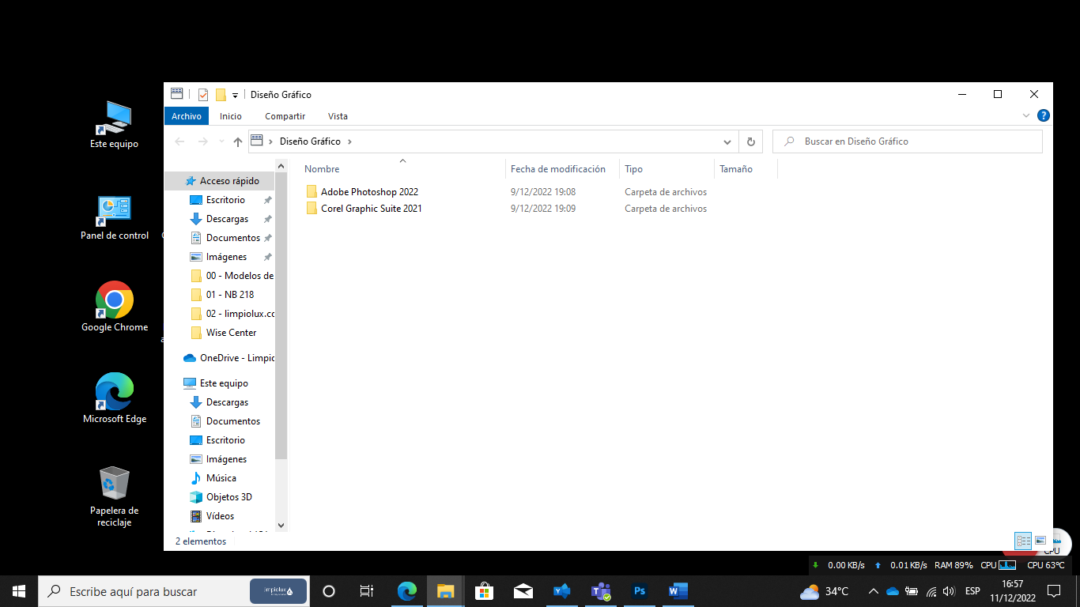

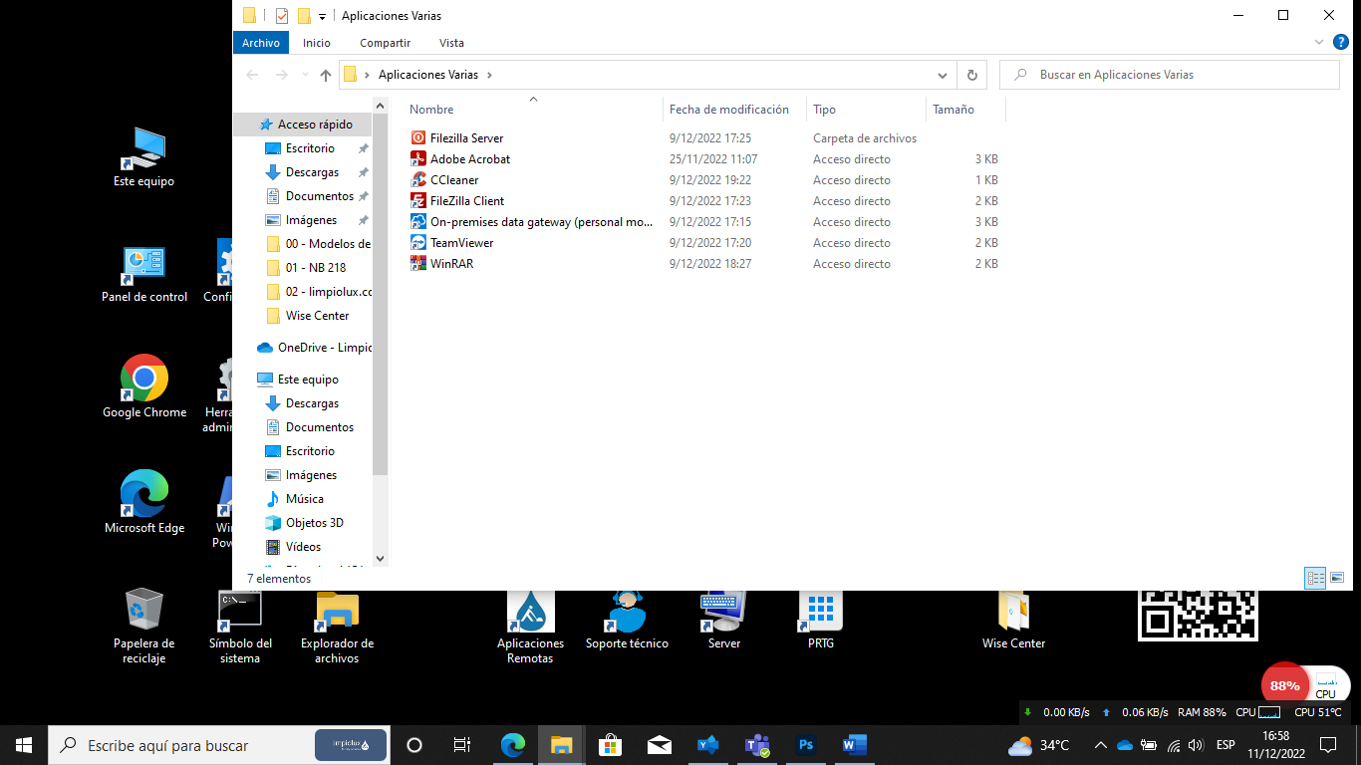

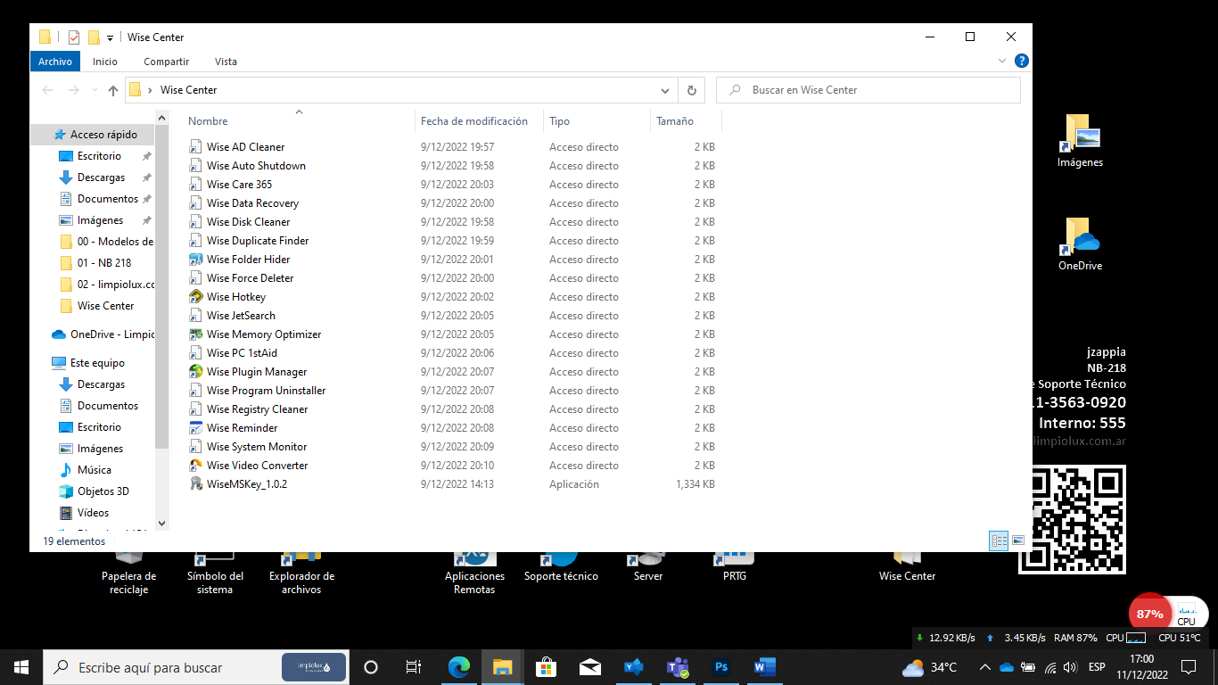

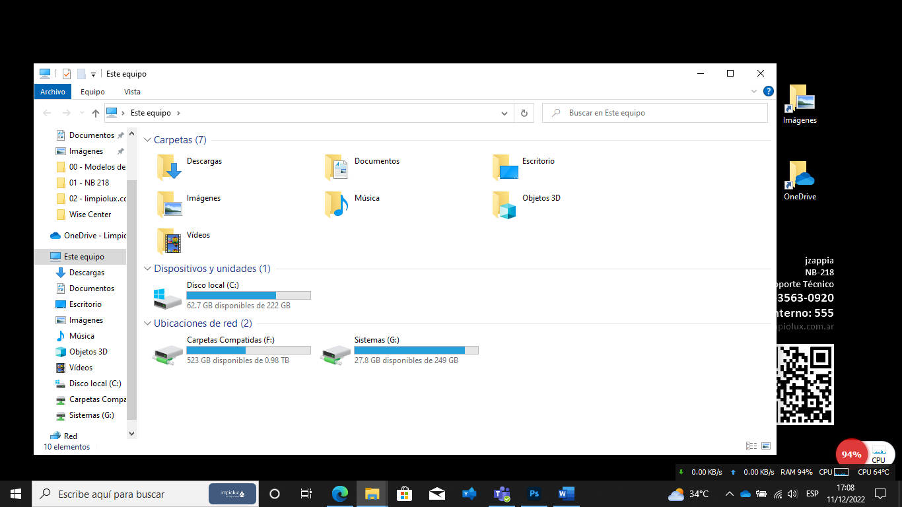

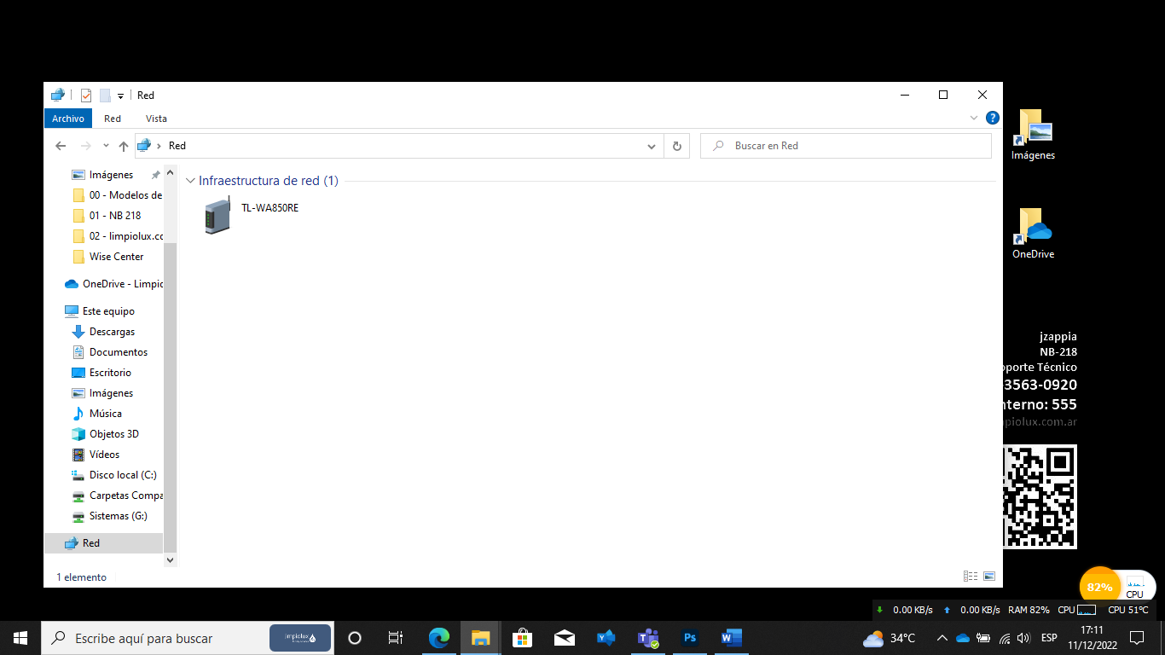

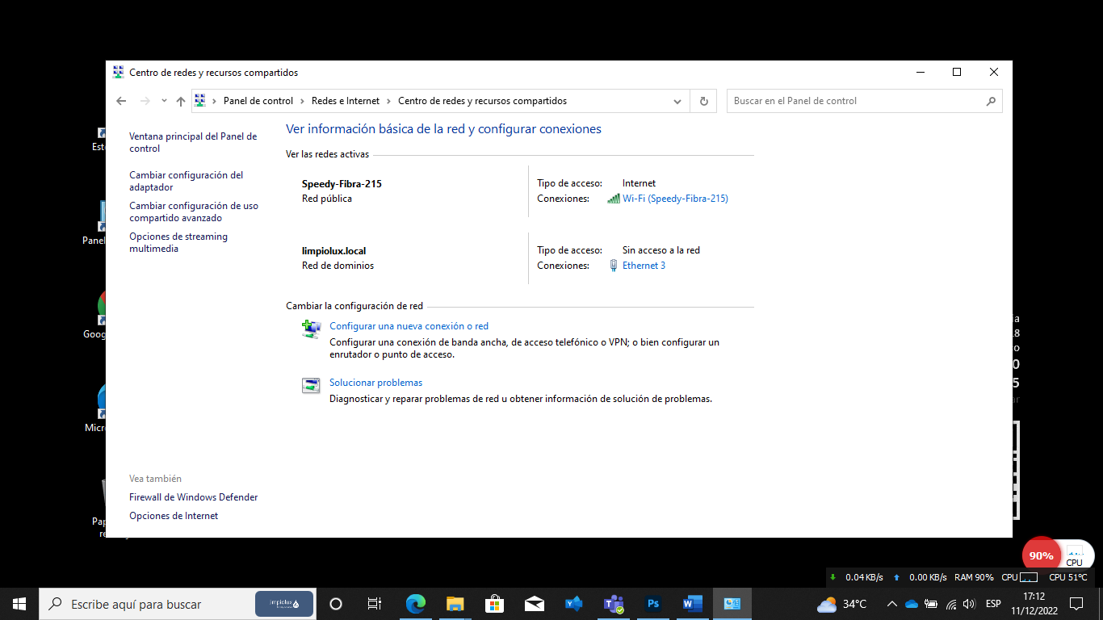

*Nota técnica: el firewall de Windows 10 muestra alertas referentes a la configuración de Fortinet Client, que no pueden ser modificadas.*

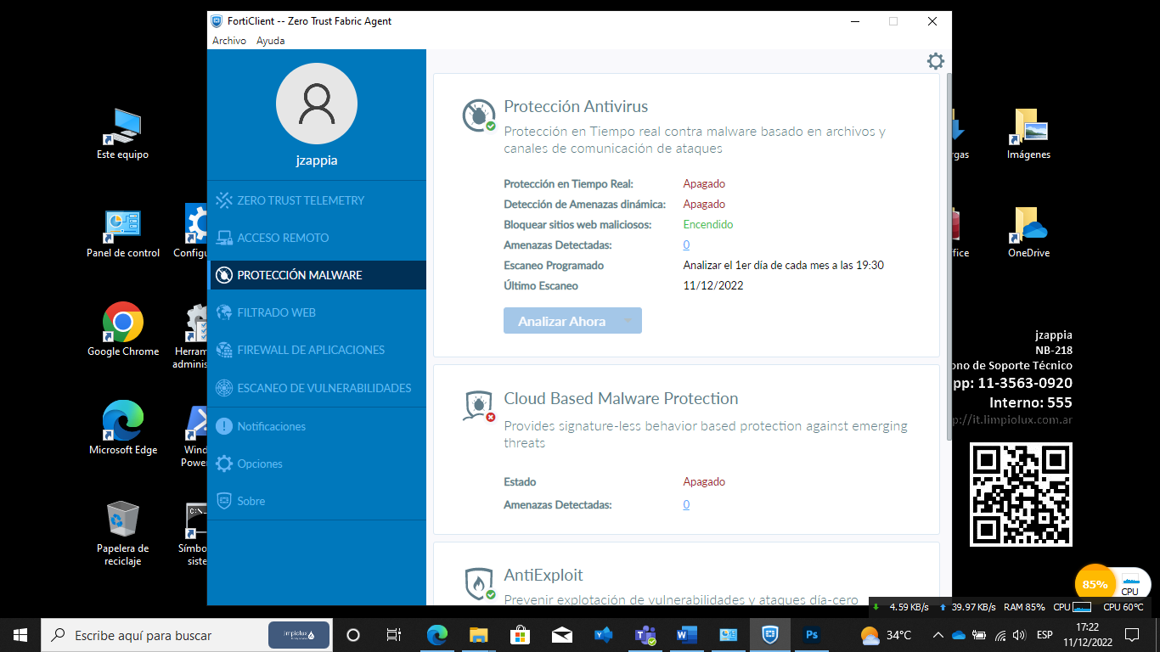

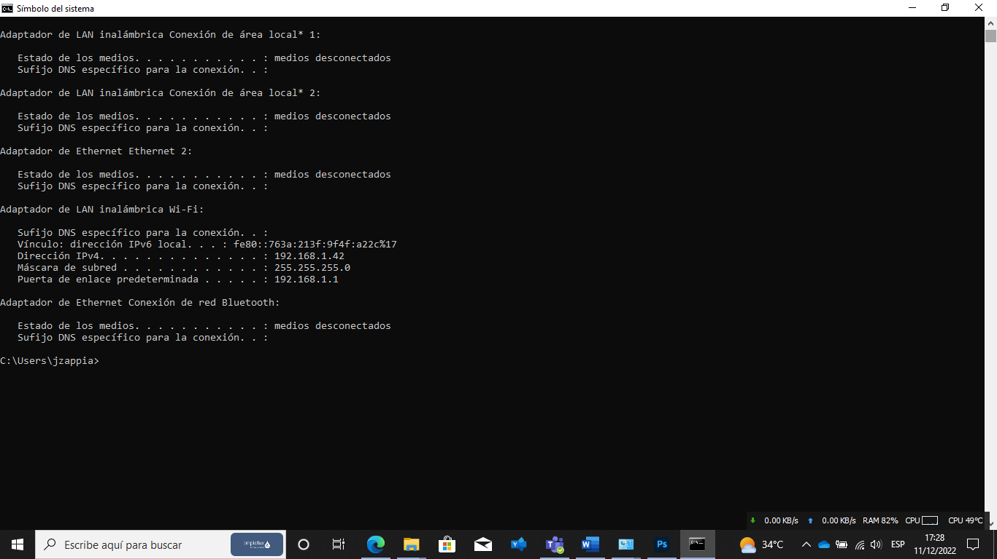

Sin más por el momento, quedando a su disposición, lo saludo cordialmente.



Julián Marcelo Zappia  
Administrador de Sistemas  
Limpiolux S.A.